Министерство культуры, национальной политики, туризма и архивного дела Республики Мордовия
Мордовский республиканский объединенный краеведческий музей имени И.Д. Воронина

УТВЕРЖДАЮ
«_____» ________________ 2018 г.
Директор___________ Л.А. Шабалкина

Аналитический отчет
о деятельности ГБУК «Мордовский республиканский объединенный краеведческий музей имени И.Д. Воронина» за 2017 г.
(в сравнении с 2015-2016 гг.)

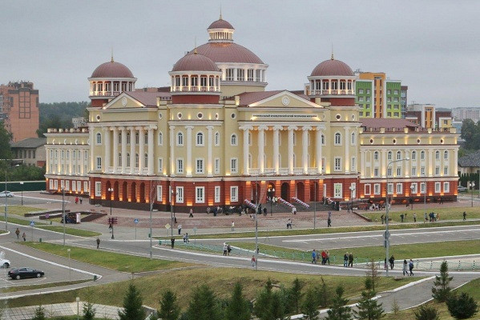

Саранск 2018

Мордовский республиканский объединенный краеведческий музей имени И.Д. Воронина образован 29 ноября 1918 года. В 2001 году Мордовский республиканский объединенный краеведческий музей включен в реестр особо ценных объектов культурного наследия Республики Мордовия. 8 августа 2005 года постановлением Правительства Республики Мордовия музею присвоено имя основоположника научного краеведения Мордовии Ивана Дмитриевича Воронина.
Общие сведения: | Государственное бюджетное учреждение культуры «Мордовский республиканский объединенный краеведческий музей имени И.Д. Воронина» (ГБУК «МРОКМ им. И.Д. Воронина»)
Учредитель: | Министерство культуры, национальной политики, туризма и архивного дела Республики Мордовия
Адрес: | 430004, Республика Мордовия, г. Саранск, ул. Саранская, 2

Основные показатели:
– Музейное собрание – 126010 ед. хр. основного фонда
– Посетители – 14,537 тыс. человек
– Экскурсии – 236
– Выставки – 13

- Научно-исследовательская и экспозиционно-выставочная работа
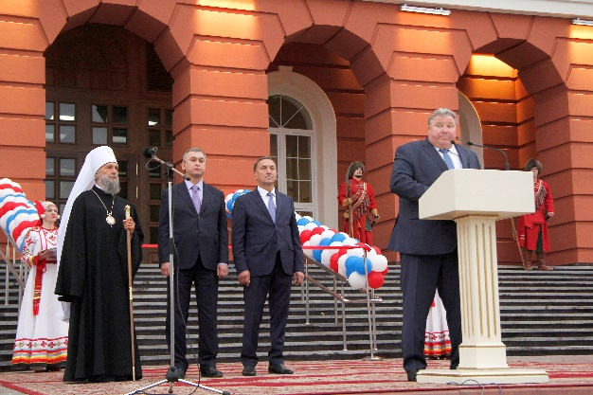
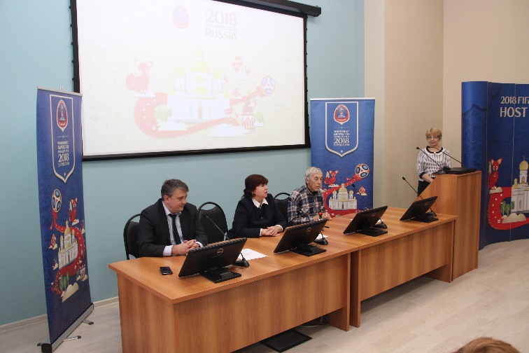
Знаковым событием 2017 года стало завершение строительства музейно-архивного комплекса и открытие музея в новых стенах. Основные силы музея были сосредоточены на упаковке и перевозе музейных предметов, мероприятиях по открытию музея, освоению экспозиционных пространств. Построена экспозиция зала этнографии (400 м.кв.), оформлены разделы: мемориальный комплекс «М.Е. Евсевьев», «Хозяйственный двор», «Мокшанская курная изба», «Эрзянская белая изба», «Женские рукоделия», «Троицкие обряды», «Пивань кудо», «Свадьба», «Лаптеплетение», «Изделия из коры», «Долбление и бондарное ремесло», «Отхожие промыслы», «Гончарное ремесло», «Земледелие». Освоен сотрудниками и активно используется Детский музей, еженедельно в нем проходят мастер-классы и занятия, организовываются выставки. В музее функционируют 2 выставочных зала, со дня открытия (30 августа) в них были проведены 4 выставки. Лекционный зал освоен в качестве площадки для проведения концертов и выставок. Конференц-зал музея активно используется как база для проведения семинаров, конференций, публичных встреч, PR-акций. Все площадки активно использовались во время проведения мероприятий всероссийской акции «Ночь искусств», ставшей настоящим праздником для жителей и гостей Саранска, их посетило 1196 чел.
Приоритетными направлениями выставочной деятельности МРОКМ им. И.Д. Воронина в 2017 году стало проведение мероприятий, посвященных 100-летию Великой российской революции, Году экологии в России, 100-летию ГСС М.П. Девятаева, 200-летию памяти адмирала Ф.Ф. Ушакова в 2017 году. 13 выставок знакомили гостей и жителей Мордовии с историей и культурой региона.
В фойе Национального театра РМ была организована передвижная выставка «Жизнь-легенда», работала совместная выставка в ЦГА РМ «Полет в бессмертие во имя Родины» к 100-летию М.П. Девятаева. В октябре в музее была открыта выставка «Святой праведный воин Феодор Ушаков. К 200-летию памяти», в филиалах музея работает передвижная выставка.
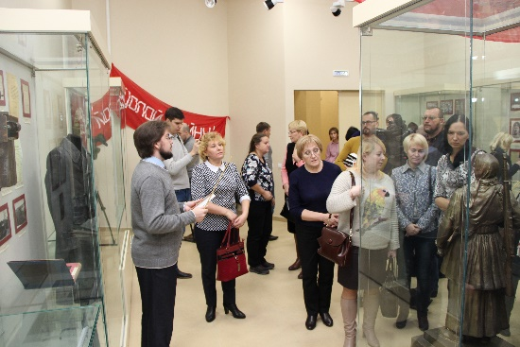
К 100-летию Великой российской революции начала работу выставка «Время «красных» свершений» и состоялась презентация сборника (совместно с НИИ при Правительстве РМ) «Россия в 1917 году. Крестьянство и казачество России в условиях революции 1917 г. и гражданской войны: национально-региональный аспект». В мероприятиях принимали участие представители Министерства культуры, национальной политики, туризма и архивного дела, НИИ при Правительстве РМ, приглашенные авторы из соседних регионов: доктор исторических наук, профессор, руководитель Центра экономической истории Института российской истории РАН В.В. Кондрашин, директор НИИ экономики, истории и культуры Ульяновской области имени Н.М. Карамзина С.А. Прокопенко, заместитель директора НИИ экономики, истории и культуры Ульяновской области имени Н.М. Карамзина Н.В. Липатова.
В связи с закрытием старого музея выставочная работа проводилась на выезде, из-за чего существенно возросло количество совместных проектов с другими учреждениями: в выставочном зале Центрального Государственного архива РМ («Лидеры советской эпохи. И.П. Астайкин (к 100-летию со дня рождения)», «Мастер сцены»), в визит-центре заповедника им. П.Г. Смидовича («Старинный Темников»). В селе Поповка Хвалынского района Саратовской области на мероприятии «Дни мордовской культуры» в музее монументальной живописи «Дом со львом» работала фотовыставка «Жизнь мордвы».
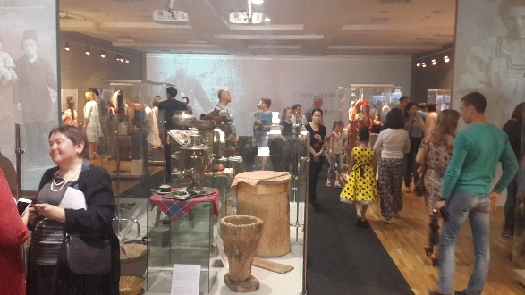
В июне музей принял участие в масштабном выставочном проекте «История семьи – история республики», посвященной 100-летию органов ЗАГС в России. Выставка работала в выставочном зале «Манеж» Музея-заповедника «Казанский Кремль» (г. Казань, Республика Татарстан). Это совместный выставочный проект нескольких ведомств: Музея-заповедника «Казанский Кремль», Управления ЗАГС Кабмина РТ, Госкомитета РТ по архивному делу, Национального музея РТ. В формировании экспозиции приняли участие национальные музеи соседних республик: Чувашский национальный музей, Мордовский республиканский объединенный краеведческий музей имени И.Д. Воронина и Национальный музей Удмуртской Республики имени Кузебая Герда.
В ноябре работала выездная выставка в РДТ РМ «Родные люди в родном театре», организованная к вечеру «Незабываемые голоса», посвященного творчеству народной артистки России Р.М. Беспаловой и заслуженного артиста России Д.И. Еремеева.
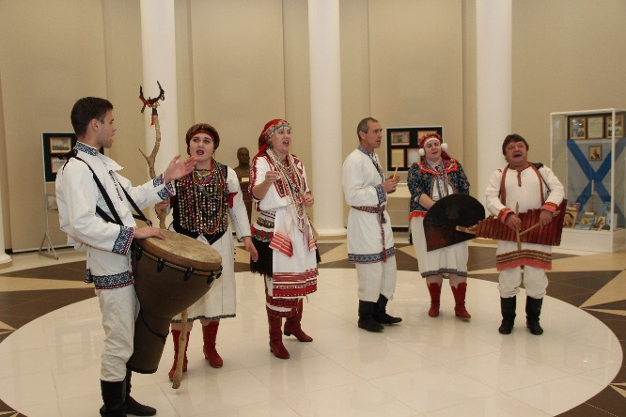
Большой интерес родственников и гостей вызвала выставка «Народть лемса» («Во имя народа»), посвященная 100-летию Г.Я. Меркушкина.
В декабре в Республике Мордовия состоялись торжества, посвященные Дню героев Отечества, в Республиканском дворце культуры Мордовии собрались Герои Советского Союза и России, Герои социалистического труда, ветераны Великой Отечественной войны, участники локальных конфликтов в Афганистане и на Северном Кавказе, Сирии и близкие родственники погибших Героев Отечества из 14 регионов ПФО, а также воспитанники кадетских классов, юные казаки, бойцы республиканского движения «Поиск». В фойе Республиканского Дворца культуры начал работу совместный выставочный проект «Во славу Отечества», посвященный дню Героев Отечества. Участники проекта: МРОКМ им. И.Д. Воронина, ММВТП 1941-1945 гг., ЦГА РМ.

Всего за 2017 год было оформлено 20 выставок головным музеем, 101 выставка в филиалах. В 2017 году произошло уменьшение количественных показателей выставочной работы головного музея по сравнению с 2015-2016 гг. по объективным причинам: в 2017 году с 6 февраля по август была полностью закрыта экспозиции музея, коллекции музея упаковывались и перевозились в новое здание. На МЭК «Мордовское подворье» (работало с мая по сентябрь) выставочная работа не проводилась ввиду отсутствия выставочных площадей и оборудования. Выставочная работа в филиалах музея имеет положительную динамику: в период с 2015 по 2017 гг. рост составил 10,6 %.

 | 2015 г. | 2016 г. | 2017 г.
Выставок в головном музее | 23 | 23 | 20
Выставок в филиалах | 80 | 94 | 101
Всего выставок | 103 | 117 | 121

В связи с закрытием и переездом сократилось количество посетителей музея в сравнении с 2015 г. Однако с учетом фактической работы музея за 2017 г. – 8 месяцев – данный показатель имеет положительную динамику (в 2015 г. за аналогичный период количество посетителей – 17,5 тыс. чел., в 2016 г. – 9,65 тыс. чел.), в частности увеличились среднемесячные показатели посещаемости музея после открытия нового здания:
2015 г. - 2,45 тыс. чел. в месяц,
2016 г. - 1,48 тыс. чел. в месяц,
2017 г. (сентябрь - декабрь) - 2,629 тыс. чел. в месяц.
Снижение показателей посещаемости в 2016 году обусловлено существенным снижением выставочных и экспозиционных площадей музея в связи с закрытием.
Таблица. Показатели посещаемости музея.
2015 г. | 2016 г. | 2017 г.
29,4 тыс. чел. | 17,8 тыс. чел. | 14,537 тыс. чел.

Отмечается рост количества посетителей в филиалах музея:

Филиал | 2015 год | 2016 год | 2017 год | % роста
Ардатовский | 4,0 | 3,3 | 3,705 | 12,3
Дубенский | 1,9 | 1,9 | 2,043 | 7,5
Инсарский | 4,0 | 3,31 | 3,544 | 7,0
Ковылкинский | 3,7 | 2,9 | 3,386 | 16,7
Темниковский | 5,1 | 5,0 | 5,259 | 5,2
Торбеевский | 1,3 | 1,0 | 2,691 | 169
Чамзинский | 1,9 | 1,9 | 2,654 | 39,7

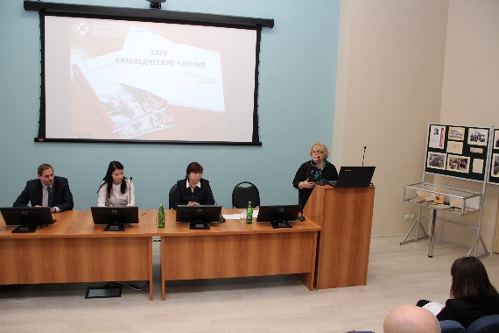
Большой интерес у научного сообщества вызывали проводимые музеем конференции в отчетный период: XXII, XXIII, XXIV Краеведческие чтения. С каждым годом расширяется и география участников, среди которых были представители Пензенской области, Чувашской Республики, Республики Марий-Эл, Нижегородской области.
2015 г. | 2016 г. | 2017 г.
29 участников | 34 участника | 33 участника

Сотрудники музея расширяют научные связи, увеличивается круг изданий, где публикуются их статьи. Широка и география научных конференций, в которых принимают участие музейщики. В 2017 г. сотрудники музея приняли участие в 11 научных конференциях с докладами, в том числе на таких как:
- международная научная конференция «Великая российская революция: общество, человек, культура, повседневность» (г. Москва);
- конференция «Итоги краеведческого года. История и современность Среднего Поволжья», посвященная 100-летию Великой Российской революции (г. Ульяновск);
- международная научно-практическая конференция, посвященная 100-летию Великой российской революции (Пенза);
- республиканские площадки.
Ежегодно музеем организуются археологические и этнографические полевые экспедиции.
В 2017 г. проведены экспедиции: палеонтологическая разведка в окрестностях Подлесной Тавлы, Кочкуровского района; в окрестностях с. Атемар; в Починковский район Нижегородской области; в Ельниковский р-н, обследование Будаевского месторождения.

Грантовая политика
В 2015 г. подготовлено 10 заявок на получение грантов по разным направления музейной работы: в Общество М. Кастрена (2), федеральный проект «Победа» (1), ФЦП «Культура России» (7). Была принята к реализации заявка на реставрацию царской жалованной грамоты от 17 февраля 1673 г. из коллекции Мордовского республиканского объединенного краеведческого музея имени И.Д. Воронина. Проект реализован в 2016 году, общая стоимость работ составила 245 000 руб.
В 2016 г. подготовлено 9 заявок на получение грантов: Благотворительный фонд В.Потанина (1), РГНФ (1), ФЦП «Культура России» (7). Принята к реализации заявка на конкурс «Музейный десант» БФ В.Потанина по направлению «Исследовательские стажировки для руководителей музеев». Грант выигран и реализован, статус – выпускник (С.А. Шапорова).
В 2017 г. подготовлено 9 заявок на получение грантов:
- грантовая заявка в Благотворительный фонд В. Потанина в номинацию «Меняющийся музей в меняющемся мире» проект «Велевтомс студенческий» - выставочный проект – трансформация и переосмысление исторического наследия с привлечением творческих местных молодежных сообществ (художников, дизайнеров, фотографов, любителей истории, музыкантов и др.).
- грантовая заявка в Благотворительный фонд В.Потанина в номинацию «Приглашение музейных команд» программы «Музейный десант» для разработки рамочной концепции Детского музейного центра.
- проект «Святые места Мордовии» на конкурс лучших проектов по развитию внутреннего и въездного туризма.
- 6 заявок по ФЦП «Культура России 2011-2018 гг.»:
1. Реставрация верхней распашной одежды "сермяги" мордвы-эрзи терюшевской группы из этнографической коллекции М.Е. Евсевьева.
2. Предпечатная подготовка и издание каталога «Книги кириллической печати XVI-XX веков в собрании Мордовского республиканского объединенного краеведческого музея имени И.Д. Воронина».
3. Организация и проведение ежегодного фольклорно-этнического праздника «Пивань кудо».
4. Реставрация пальто скульптора С.Д. Эрьзи из коллекции Мордовского республиканского объединенного краеведческого музея имени И.Д. Воронина.
5. Реставрация картины К.И. Барду (J. L. Bardou). Портрет Анненкова» Россия, 1-я треть XIX в. (пергамент, пастель).
6. Реставрация бронзового котелка XIII века.
Преобладание заявок на реставрацию музейных предметов связано с необходимостью размещения их в новой экспозиции музея.

Проектная работа
В 2017 году в музее осуществлен ряд совместных проектов.
Совместно с дошкольными образовательными учреждениями компенсирующего вида с осуществлением коррекции отклонений в физическом и психическом развитии разработана коррекционно-развивающая программа «Сказки в музее». Ее основным направлением является вовлечение детей в активную познавательную деятельность, связанную с изучением истории и природы родного края. По этой программе музей работает с воспитанниками специализированных детских учреждений №22 (дети с ослабленной зрительной функцией), №91, №80 (дети с отклонением в психическом и физическом развитии).
Совместный проект с туристско-информационным центом г. Темников: на базе МЭК «Мордовское подворье» проведена презентация туристского потенциала Темниковского района. Была организована работа национальных кухонь, мастерские, выставки-продажи.
За непродолжительный период работы нового музея (4 месяца) освоены новые площадки для проведения совместного проекта с АНО «Флейта: скульптуры из воздуха» «Музыкальные вечера». В ноябре-декабре организовано 2 концерта живой музыки в музее: 4 ноября в программе мероприятий «Ночь искусств» состоялся концерт «Вокруг мира с флейтой», 21 декабря состоялся предновогодний концерт «Однажды в декабре».

- Научно-фондовая работа
На декабрь 2017 года собрание музея составляет 229408 единиц хранения. Число предметов основного фонда – 126010 ед.хр., в Государственный каталог Российской Федерации занесено 16820 предметов. Доля опубликованных музейных предметов во всех формах по комплексу составляет 15,9% от общего количества предметов.

 | 2015 год | 2016 год | 2017 год
Собрание музея | 227183 | 229095 (+0,8%) | 229408 (+0,13%)
Основной фонд | 124953 | 125837 (+0,7%) | 126010 (+0,1%)
Зарегистрировано в Государственном каталоге | 8898 | 12237 (+37,5%) | 16820 (+37,5)

Продолжается составление электронной базы данных (ЭБД) на музейные предметы. На 1 января 2018 года количество внесенных предметов – 58947, что составляет 25,7% от общего собрания музея.
В 2017 году проведено 15 заседаний фондово-закупочной комиссии, на государственный учет сотрудниками фондов МРОКМ им. И.Д. Воронина поставлено 160 предметов, среди них: личные архивы известных деятелей науки, предметы по комплектованию фондов истории РПЦ в РМ, материала по заводу «Оптико-волоконные системы». Закуплено 8 предметов на сумму 252 500 руб.: макет корабля XVII в.; реконструкция одежды и вооружения стрельца XVII в., макет стоянки эпохи неолита, бюст Николая II (автор Н.М. Филатов).
В 2017 году было отреставрировано 5 предметов из фондов МРОКМ, 3 предмета из филиалов.

- Научно-просветительская деятельность
В 2017 г. приоритетным направлением культурно-образовательной работы была разработка программ «живых уроков» для школьников с 1 по 11 класс. Разработаны программы музейных занятий по предметам: окружающий мир, история, биология, литература и др. В 2016 году проведено 139 различных музейных мероприятий, и выездных и в музее, охвачено около 4130 учащихся из 22 школ г. Саранска, а также реабилитационных центров «Радуга» и «Надежда». За 2017 год, при условии, что 1,5 месяц, музей практически не работал с музейным сообществом, т.к. происходила упаковка, проведено 176 музейных мероприятий (лекции, интерактивные занятия), в том числе 74 музейных урока.
В течение 2017 года было проведено 236 экскурсий для 4968 человек.
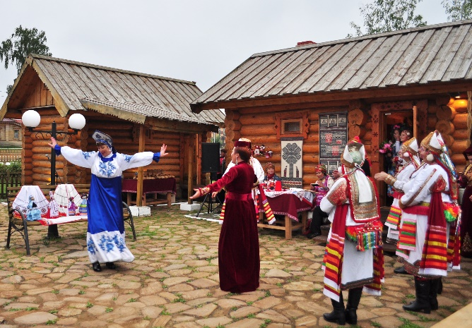
Ежегодно в период с мая по сентябрь работает музейно-этнографический комплекс «Мордовское подворье». В 2017 году для полноценной работы «Мордовского подворья» разработаны интерактивные занятия: «День в крестьянской семье», «Паронь пандома – Плата за добро», цикл мероприятий «Вечера на мордовском подворье». Сотрудники музея проводят на базе «Мордовского подворья» мастер-классы как по традиционным (народная кукла, изготовления поясов, прядение, вязание, вышивка, бисероплетение), так и по современным видам декоративно-прикладного творчества (свит-дизайн, аппликация).
«Мордовское подворье» открыто и для людей с ограниченными возможностями, ведется активное сотрудничество с Региональным отделением Всероссийского общества глухих. «Мордовское подворье» регулярно посещают группы лиц с ограничениями по зрению.
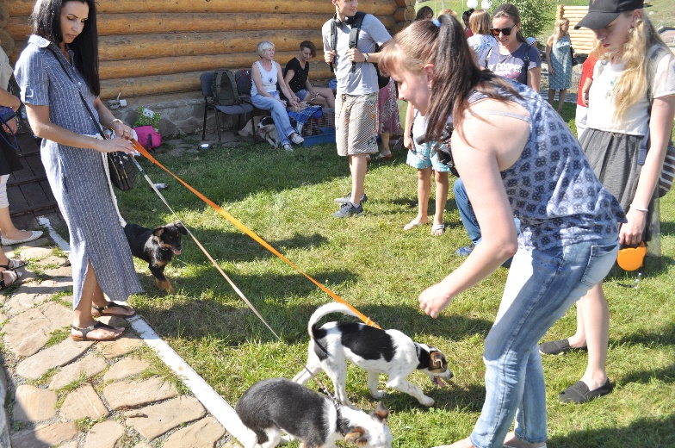
В 2017 году на базе «Мордовского подворья» состоялась благотворительная «Всем на свете нужен дом» к международному дню защиты бездомных животных. Такое мероприятие организовывается музеем второй раз, оно показало свою востребованность. Количество участников в 2017 г. составило около 300 человек. Во время акции проходил сбор средств для волонтерской группы помощи бездомным животным, было собрано 10 000 руб.
Ежегодно растет количество посетителей МЭК «Мордовское подворье»: 2015 г. – 2360 чел., 2016 г. – 2843 чел., 2017 г. – 3940 чел.
Популярностью посетителей из года в год пользуются цикловые программы «Приглашение в мир знаний», «Музей и дети», «Христианские праздники в народной культуре», «Для маленьких и очень маленьких». Традиционно проводились музейные занятия и праздники, связанные с национальными культурными традициями народов Поволжья. С большим успехом проходят занятия «День знаний», «У самовара я и моя мама», «Боярыня Масленица».
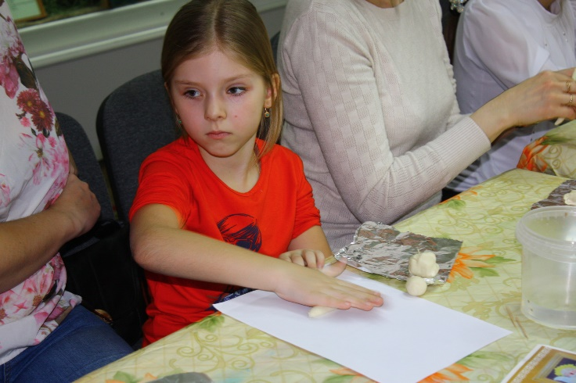
Ежегодно начиная с 2014 года в музее реализуется инновационный культурно-образовательный проект «Территория талантов»: проведение городских творческих конкурсов поделок, выставку работ-победителей и проведение серии мастер-классов по тематике программы во время школьных каникул. За период 2015-2017 гг. проектом охвачено около 180 чел.
В 2017 году акция «Ночь музеев» проходила только на территории комплекса «Мордовское подворье», т.к. основное здание музея было закрыто. Акция «Ночь искусств» проходила на площадке открытого музейно-архивного комплекса.
Из года в год растет число посетивших мероприятия «Ночь музеев» и «Ночь искусств»:
 | 2015 г. | 2016 г. | 2017 г.
Ночь музеев | 800 | 1784 | 1061
Ночь искусств | 758 | 878 | 1196

Работа музея освещается на страницах региональной прессы, телевидения и радио, на сайте музея, страницах музея в социальных сетях. Количество публикаций, интервью и обновлений сайта в 2017 г.: ТВ, радио – 72 сюжета, газеты – 5 статей, сайт – 94 обновления.
Музейные новости размещались не только на сайте музея, официальных порталах органов власти, но и на федеральных порталах, таких как Культура.рф, Музеи России, Министерство культуры Российской Федерации.
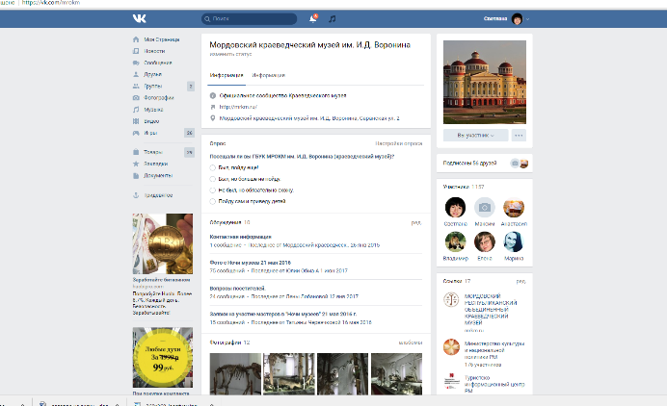
В 2015 году в социальных сетях «Одноклассники», «Фейсбук», «ВКонтакте» начала работу группа «Мордовский республиканский краеведческий музей». На 1 января 2018 г. число подписчиков музейной страницы составляет: «Одноклассники» - 114, «Фейсбук» - 53, «ВКонтакте» - 1153. За 2017 год выросло количество подписчиков социальной сети «Вконтакте» (наиболее популярной и востребованной в регионе) на 600 человек. Ведется работа по наполнению мультимедийным контентом сенсорных киосков и нового сайта музея.
- Научно-методическая работа
В 2017 г. музей выступал площадкой для проведения профессиональной программы курсов повышения квалификации при Министерстве культуры РМ «Музейное дело и охрана памятников истории и культуры», сотрудники музея читали лекции всем вопросам музейной работы: музейное законодательство, организация фондовой и экспозиционной работы, реклама в музее, работа с особыми категориями посетителей и т.д. В 2017 г. прошло обучение 5 сотрудников муниципальных и ведомственных музеев.
3 октября организована работа музейной секции «Актуальные направления работы музеев: академизм и инновации» в рамках расширенной коллегии Министерства культуры и национальной политики РМ «Культура в новом формате. Перезагрузка». На секции присутствовали представители музейного сообщества республики (27 чел.). Прозвучали доклады директора МРМИИ им. С.Д. Эрьзи Л.Н. Нарбековой, директора ММВТП 1941-45 гг. Кручинкина Н.А., заместителя директора С.А. Шапоровой, зав. отделом этнографии музея И.Н. Кудашкиной, заведующего Ковылкинским краеведческим музеем Алямкина А.И., главного хранителя МРМИИ им. С.Д. Эрьзи Н.В. Беловой.
В течение года оказывалась методическая помощь музеям разных структур, частным лицам; сотрудники музея привлекались в качестве жюри на городских и республиканских олимпиадах и конкурсах по краеведению и истории.
Повышение квалификации.
В 2017 году 4 сотрудника приняли участие в семинаре повышения квалификации для музейных работников «От пространства культуры – к пространству экспозиции» в Санкт-Петербурге: С.А. Шапорова, С.А. Телина, И.Н. Кудашкина, Н.Н. Носарева.
1 сотрудник прошел обучение по программе «Техническое состояние и безопасная эксплуатация тепловых энергоустановок потребителей»
1 сотрудник прошел обучение на должность «Ответственный за электрохозяйство».

Заместитель директора по науке С.А. Шапорова

